Le concours Kangourou des mathématiques 2018

Jeudi 15 mars, tous les élèves P3F, P4F, P5F, S1F,S2F,S3Fet S4F ont participé au plus grand jeu-concours scolaire du monde!
Le jeu-concours Kangourou a lieu tous les ans, au mois de mars : le même jour, les mêmes questions sont proposées à plus de 6 millions de jeunes, de 8 à 18 ans, dans 70 pays.
Pour plus d’informations, vous pouvez consulter: www.mathkang.org
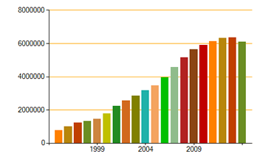
Évolution du nombre de participants au Kangourou des mathématiques.
- 1991, France : 120 000 participants.
- 1994, Europe : 672 000 participants.
- 1995, création de l'association Kangourou Sans Frontières
- Maintenant : plus de 6 millions de participants dans le monde.
Tous les participants se sont montrés enthousiastes et attendant impatiemment les résultats!
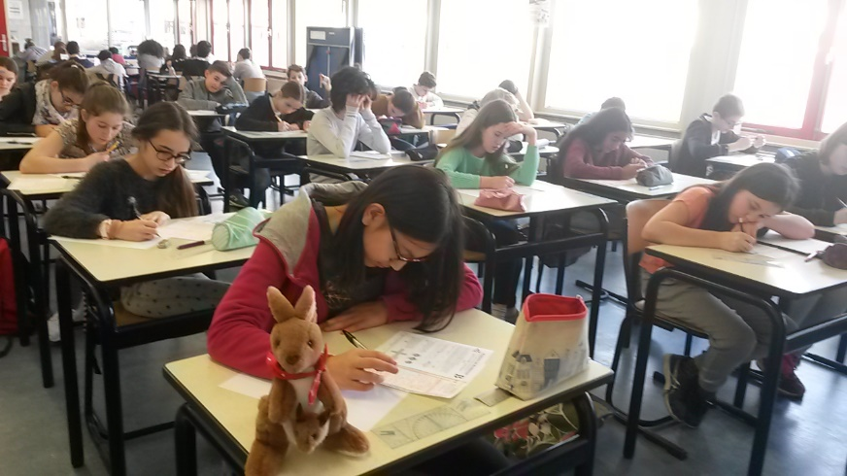
Bravo à tous!
Le Kangourou des mathématiques

